Lampiran I
ANGKET KEMAMPUAN MENULIS PUISI
Petunjuk : Berilah tanda centang (√) pada jawaban yang anda pilih!

No | Daftar Pertanyaan | Ya | Tidak
1. | Apakah Media Facebook bisa untuk menulis puisi, cerpen, dll ?
2. | Apakah Anda tertarik dengan pelajaran Bahasa Indonesia?
3. | Menurut Anda, apakah kegiatan menulis puisi itu sulit?
4. | Apakah Anda pernah menulis Puisi di Facebook?
5. | Apakah Anda pernah membaca tulisan Puisi di Facebook?
6. | Apakah menulis puisi di Sosial Media itu menyenangkan?
7. | Apakah menulis puisi merupakan hal yang mudah?
8. | Apakah Anda mengetahui tentang teori puisi dan penulisannya?
9. | Ketika mendapatkan tugas menulis puisi di Facebok, apakah Anda merasa kesulitan?
10. | Menurut Anda, apakah Media Facebook cocok untuk menulis Puisi?

Lampiran II
PETUNJUK MENULIS PUISI PADA BERANDA FACEBOOK.
1. Buka Aplikasi Facebook.
2. Sekarang membuat akun Facebook dengan langkah sebagai berikut:
a. Anda membuat email sesuai namamu jika belum ada emailnya.
Contoh fadhillahpratiwi24@gmail.com
b. Anda buat Password (rahasia)
3. Buka kembali aplikasi Facebook sambil memperhatikan
Apa yang Anda Pikirkan?
Kemudian di sentuh.
4. Tuliskan judul puisi sesuai kata yang Anda ingat.
KETEMU
(Oleh Nur’Aini)
5. Tulis kata-kata dari kiri ke kanan.
6. Tulis 4 baris satu bait (2 baris pun boleh).
7. Tutup teks puisi dengan alamat tempat/tanggal/bulan/tahun yang di apit tanda kurung.
8. Edit dengan cara baca ulang dan memperbaiki tulisan hurufnya atau tanda bacanya jika ada yang kurang tepat.

Lampiran III
CONTOH MENULIS PUISI DI FACEBOOK
Petunjuk : Tulislah Puisi pada beranda Facebook
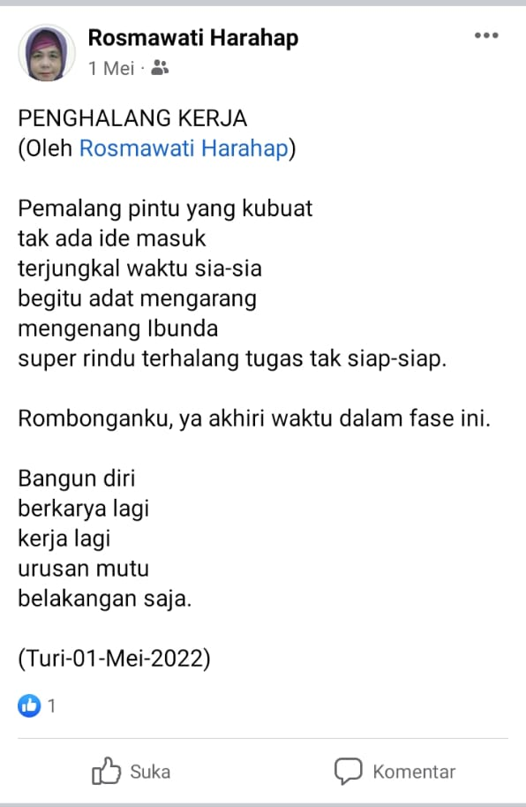

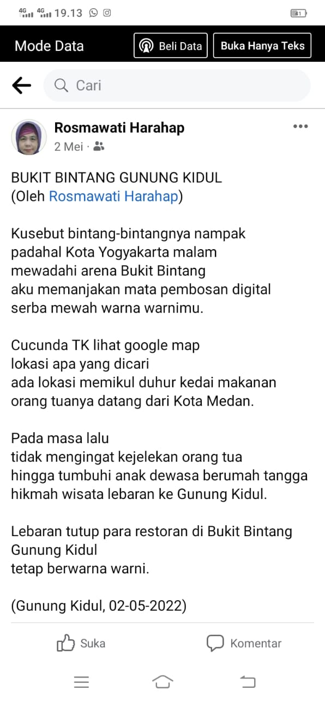
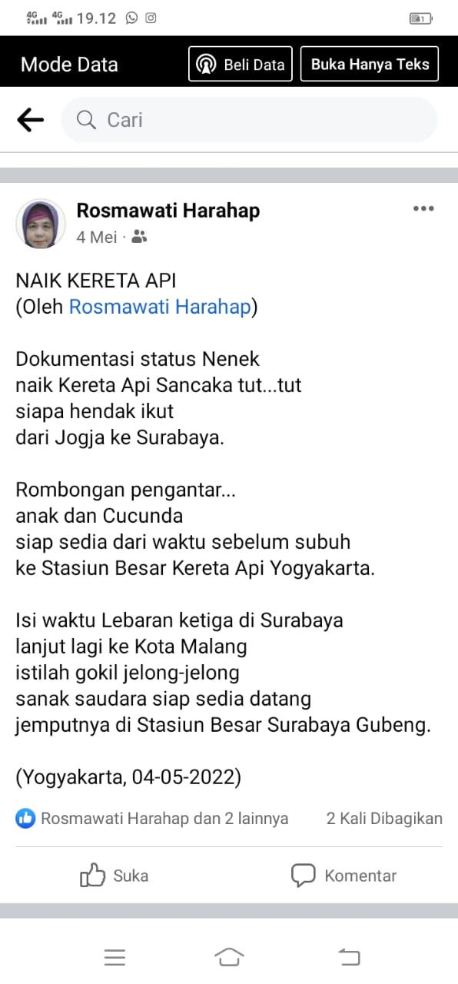
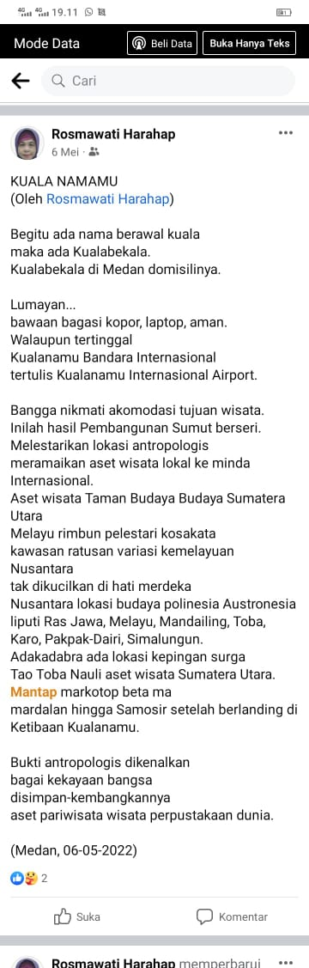
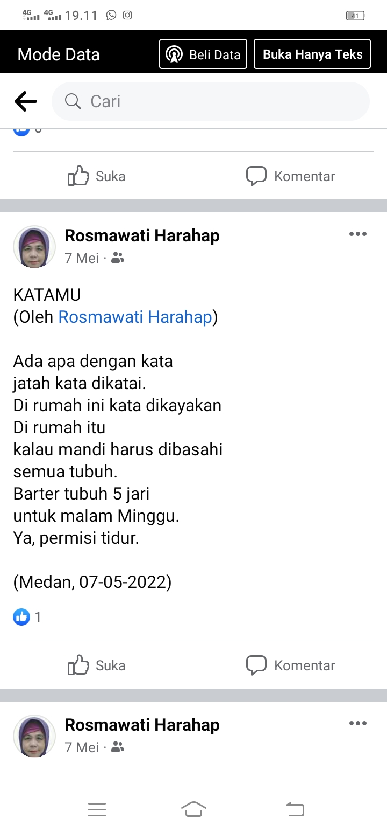
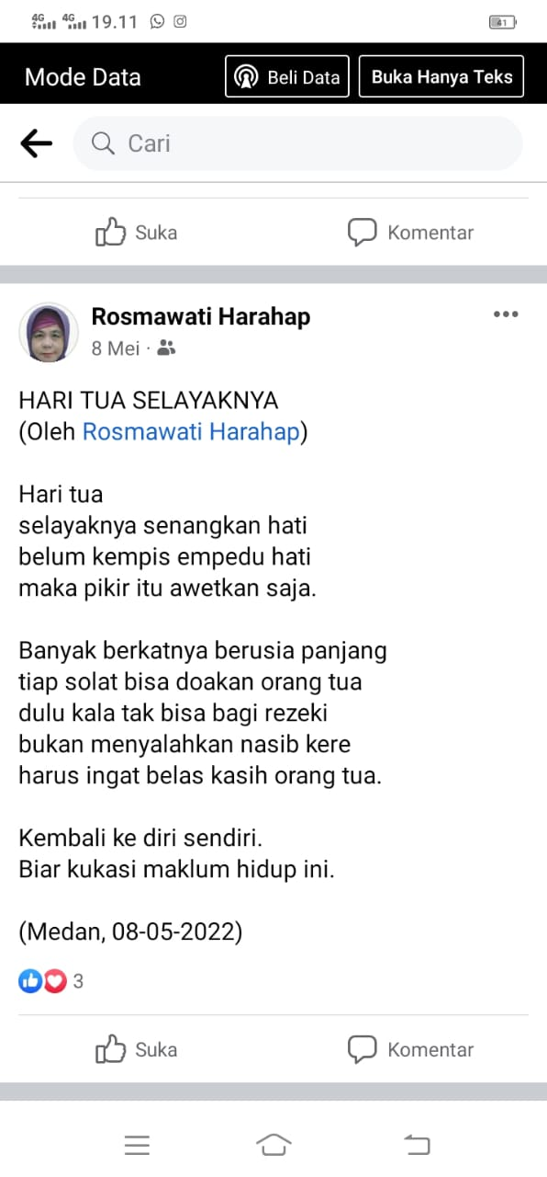
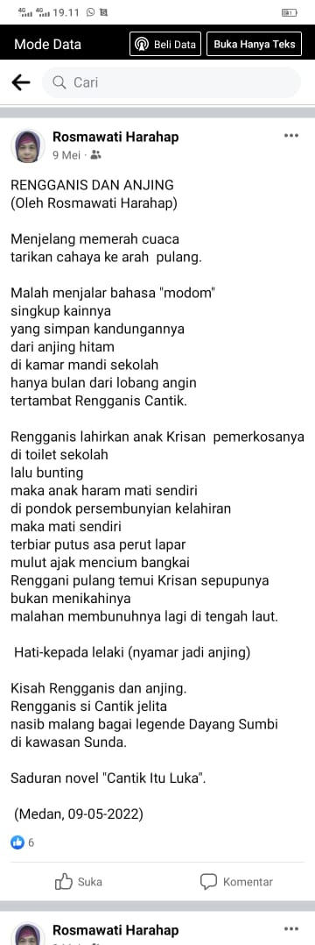
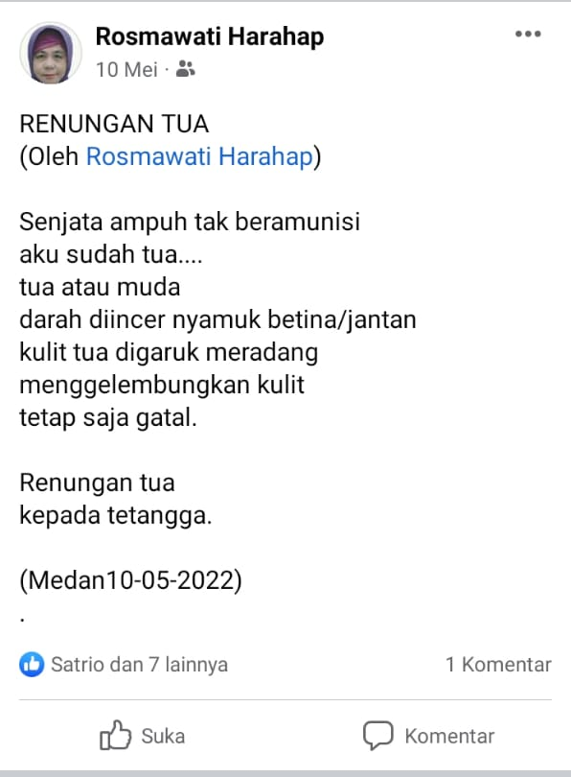
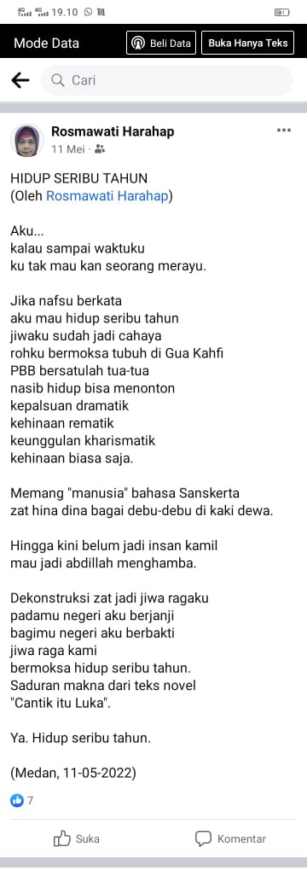

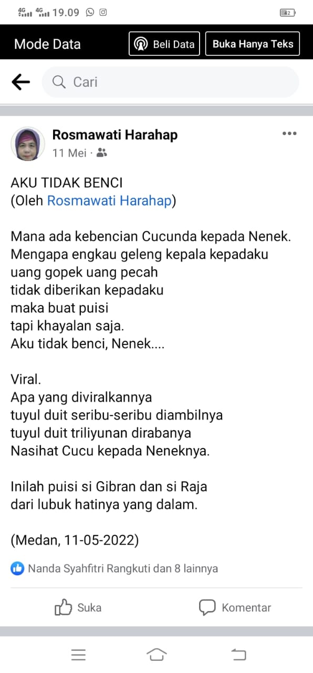
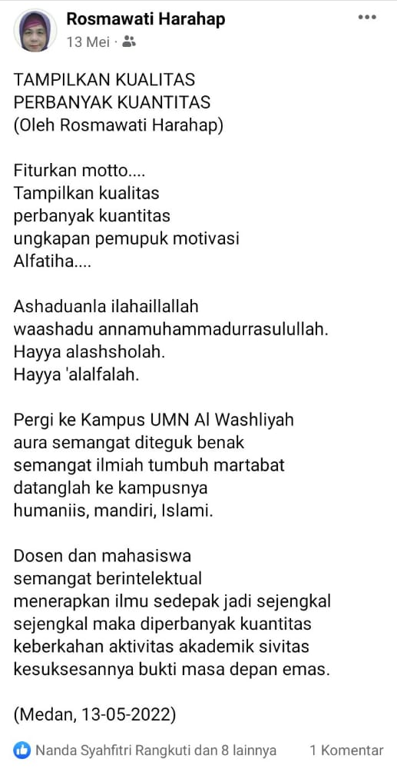

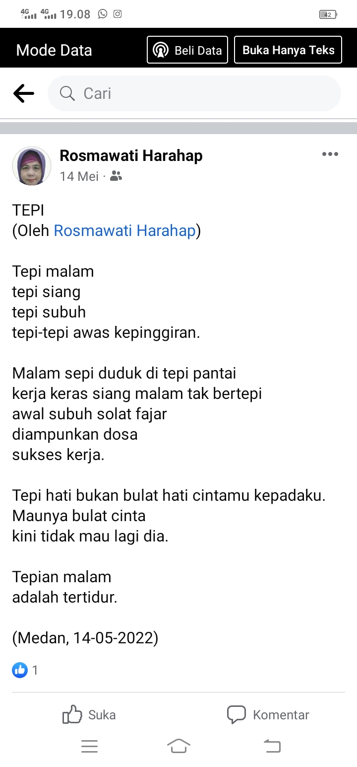
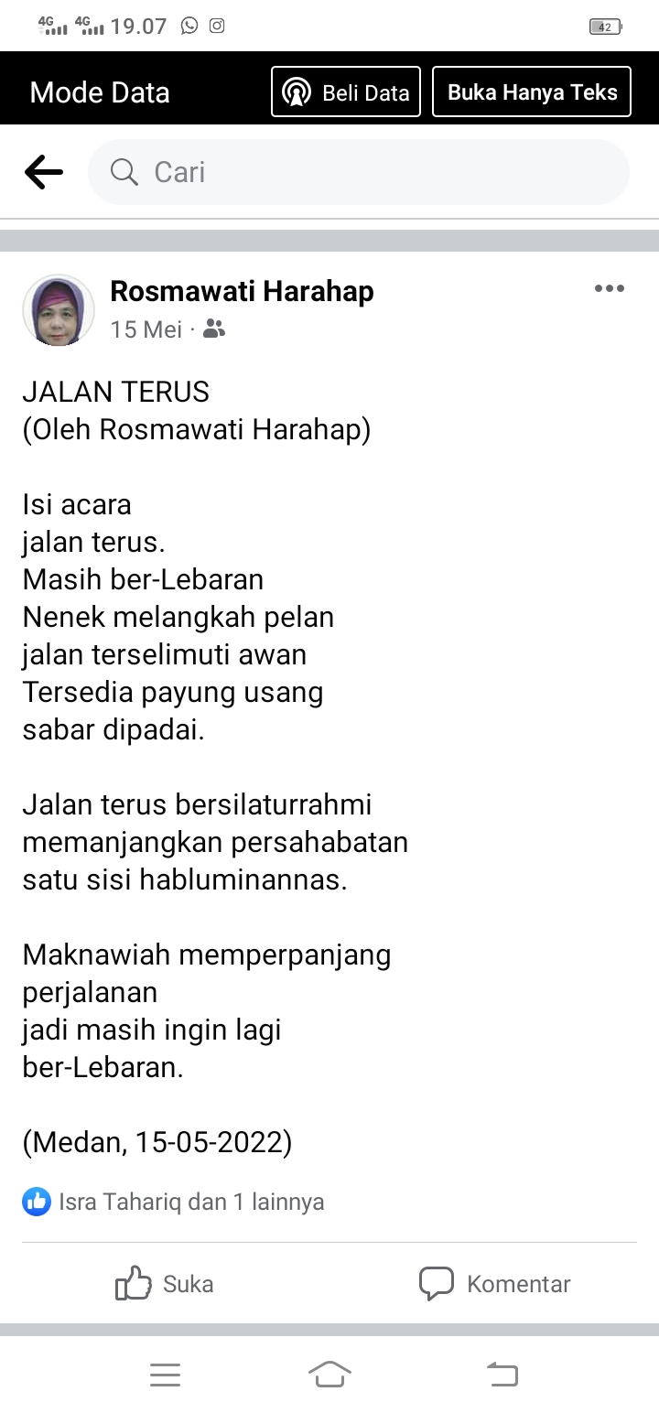
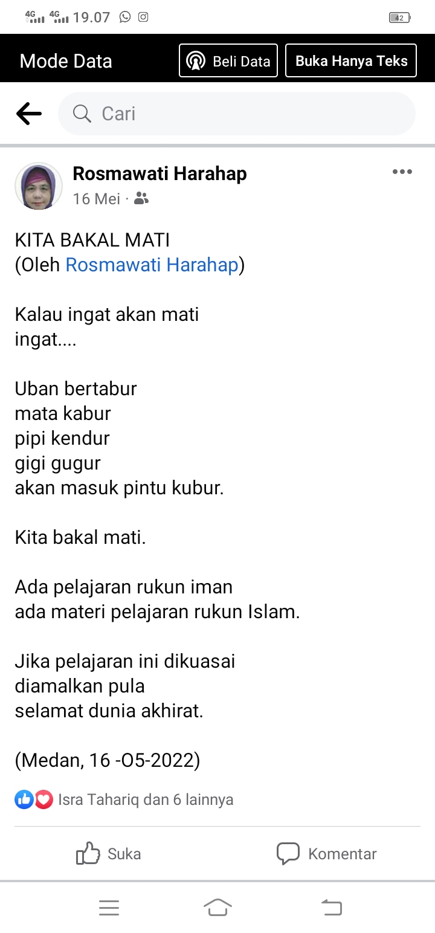
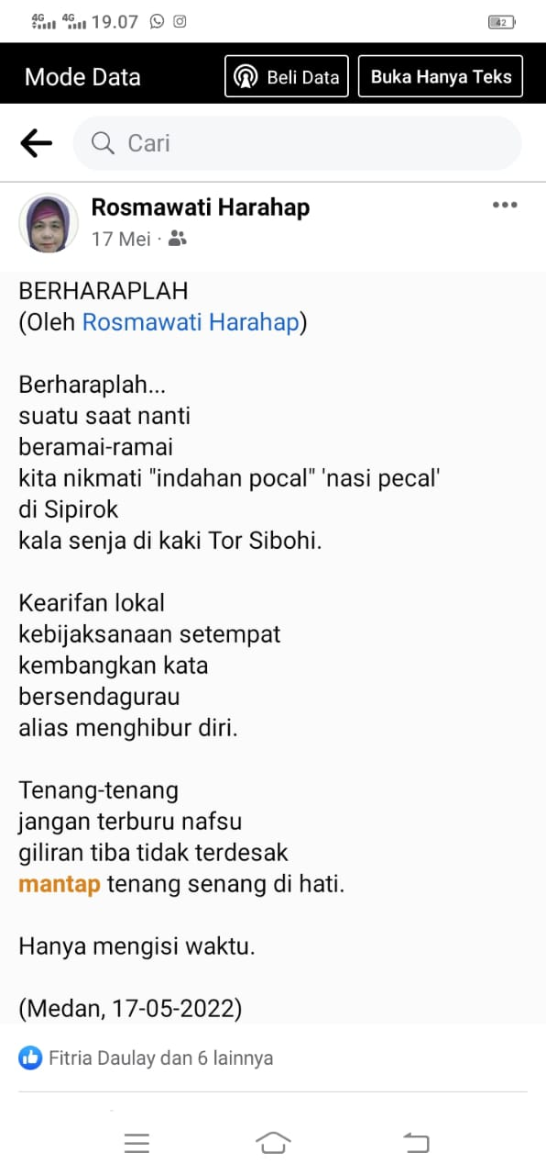
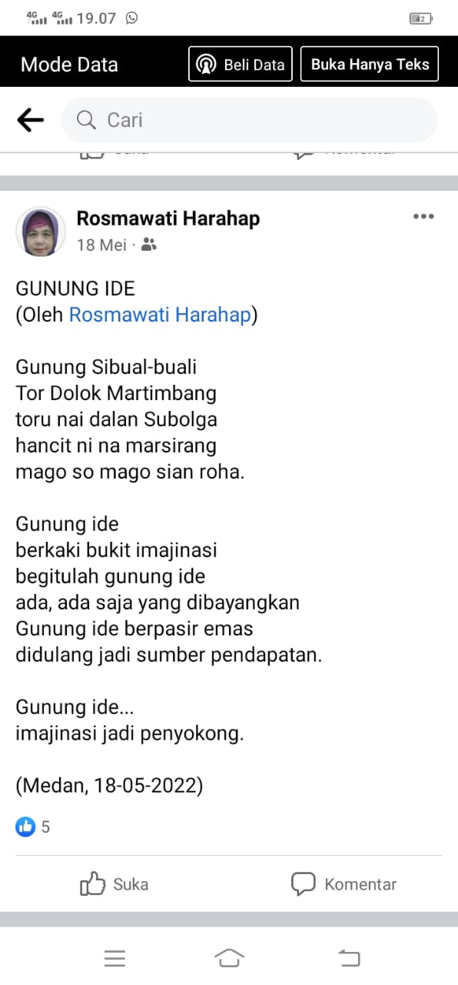
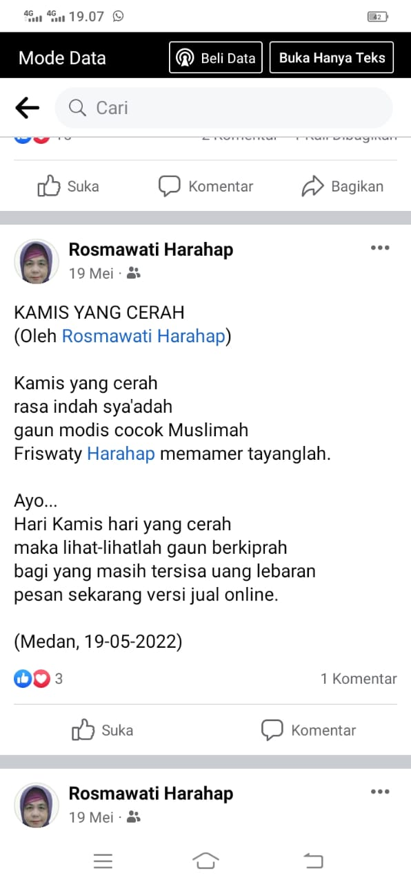
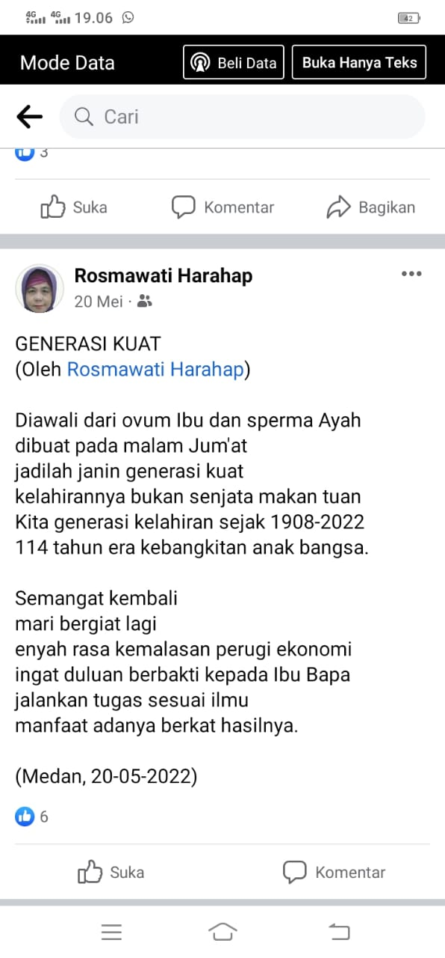
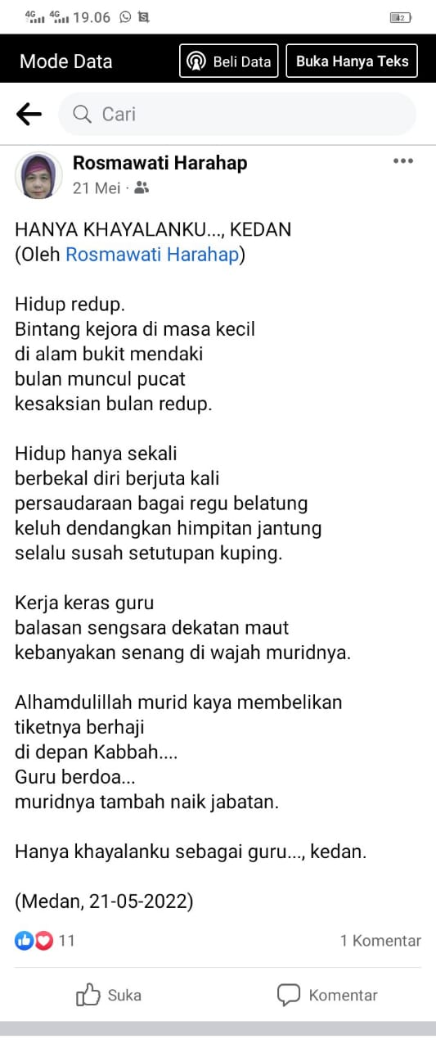

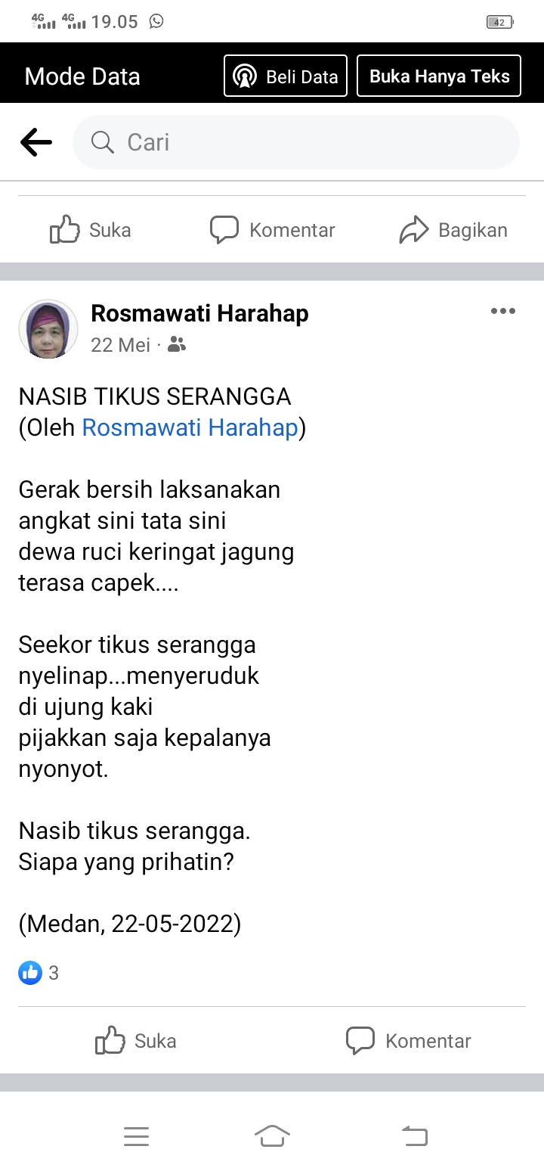
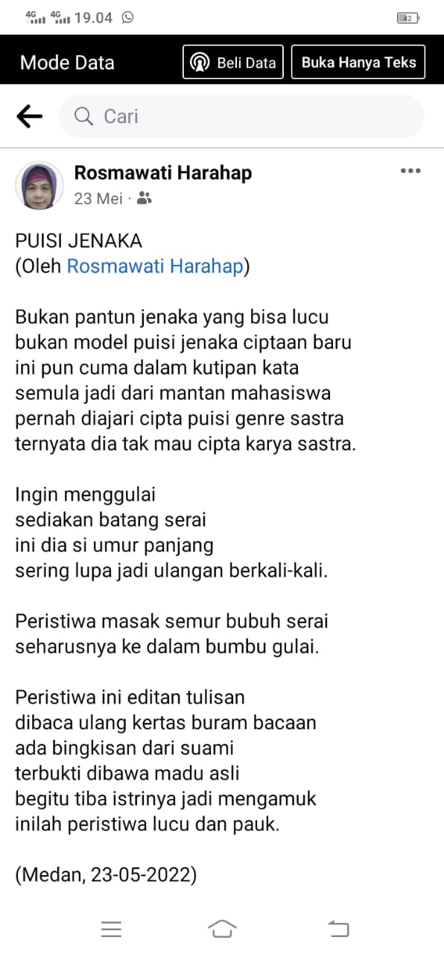
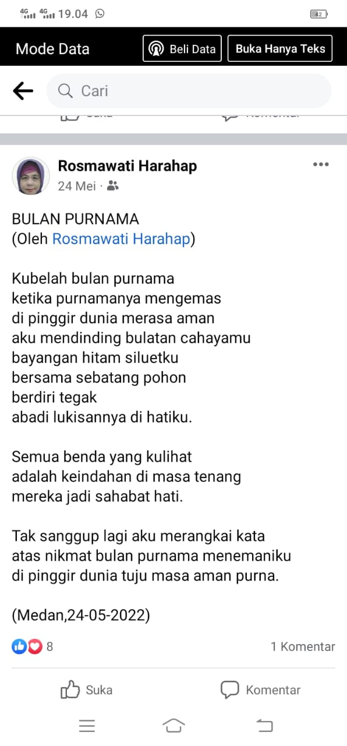
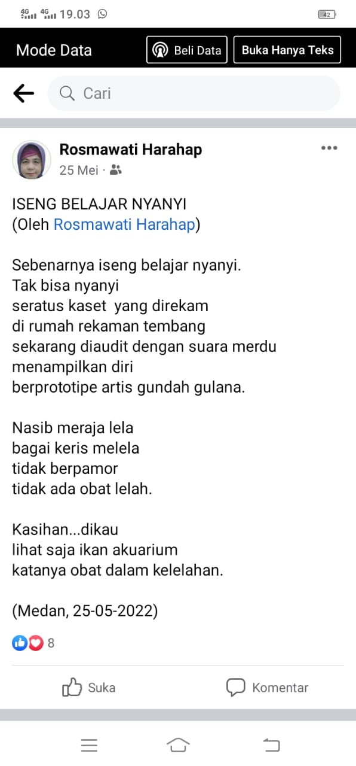
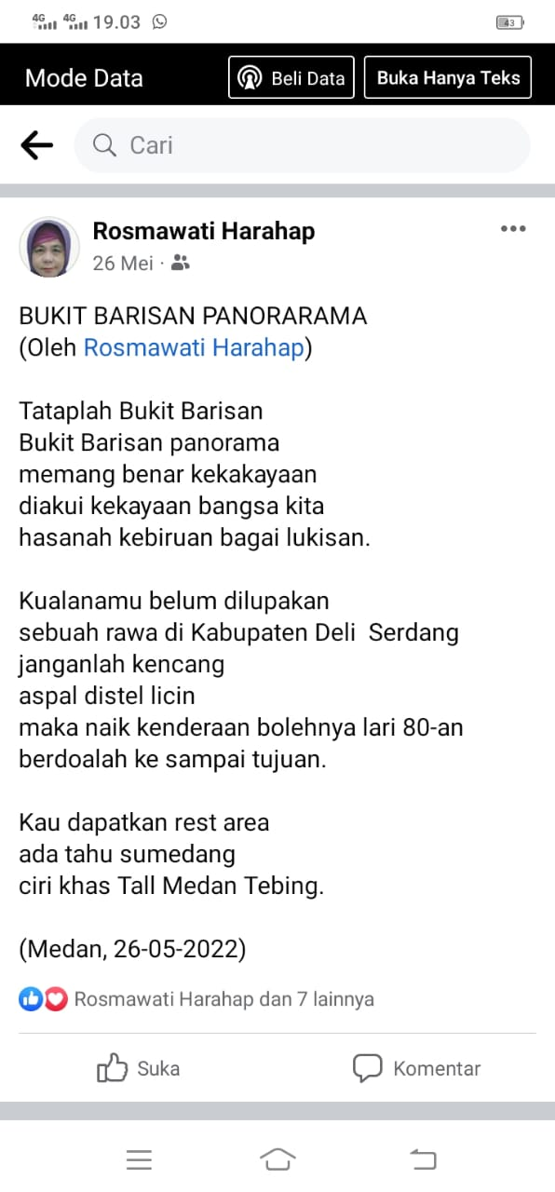
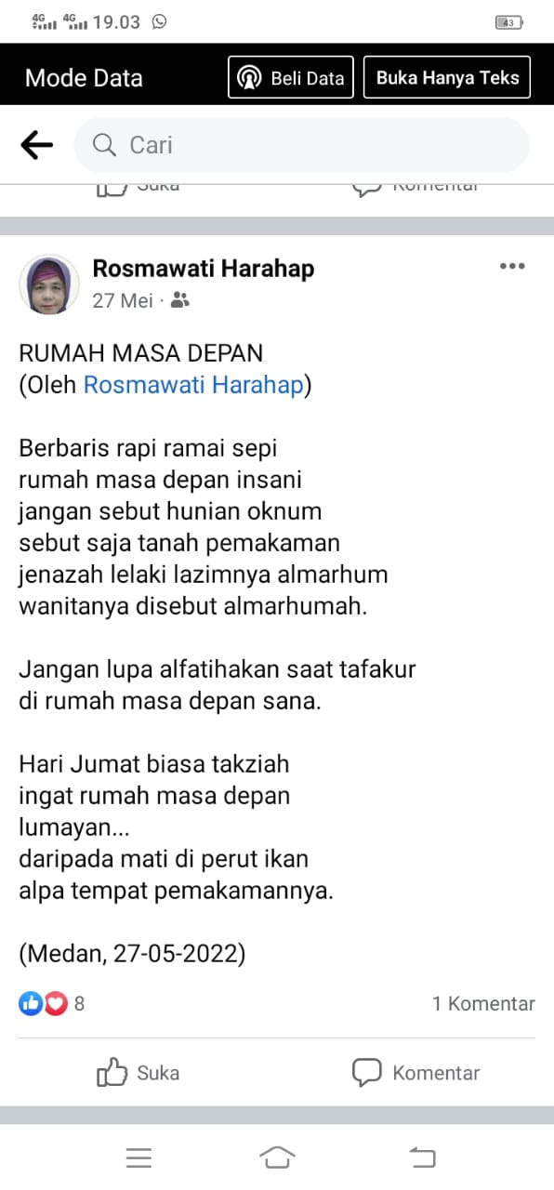
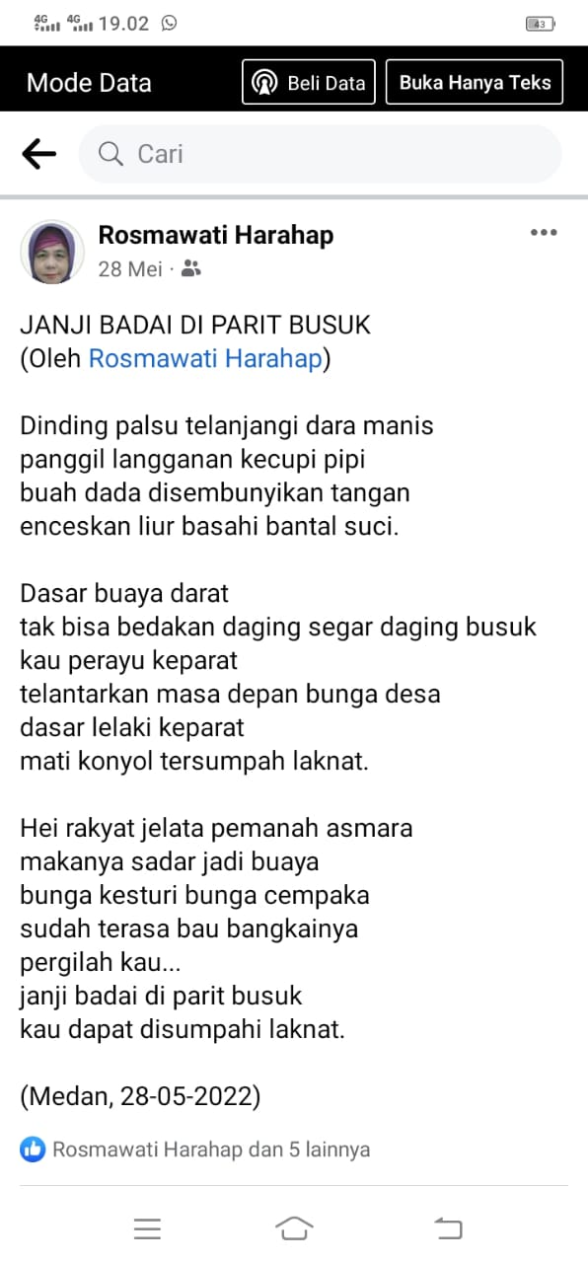
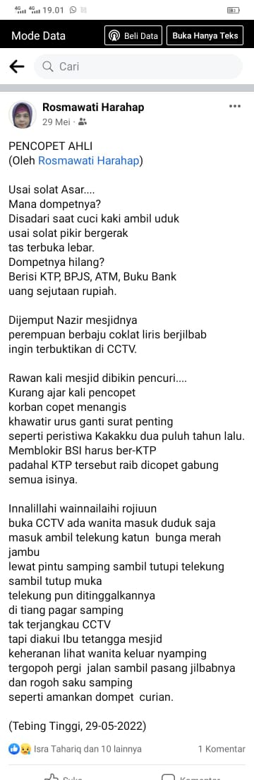
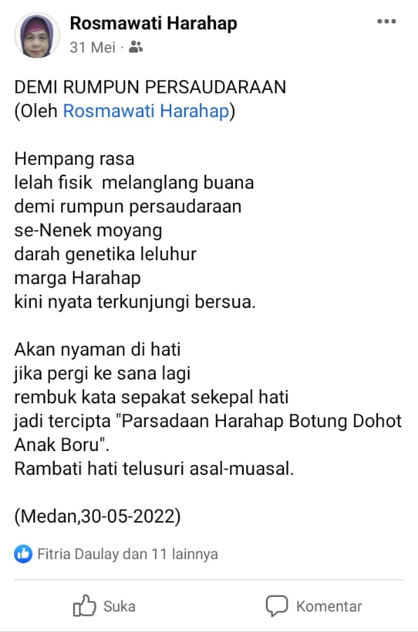

Lampiran IV
TES KEMAMPUAN MENULIS PUISI DI FACEBOOK
Petunjuk : Tulislah Puisi pada beranda Facebook
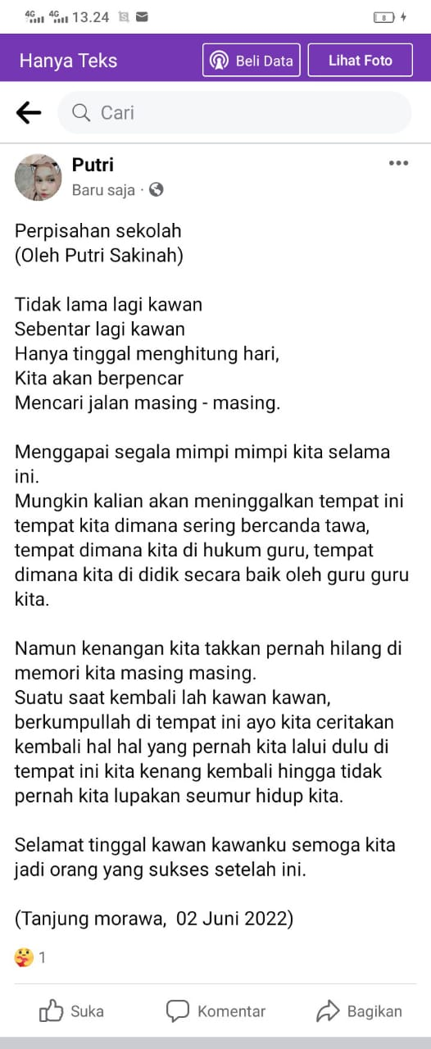
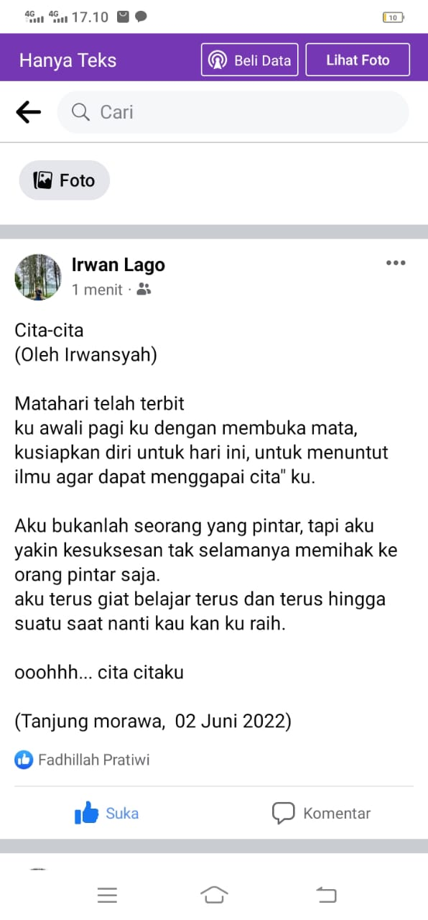

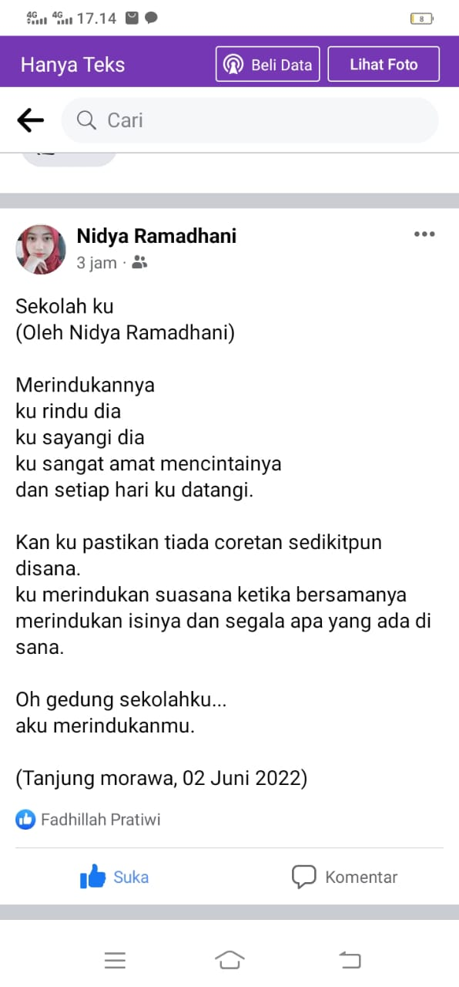
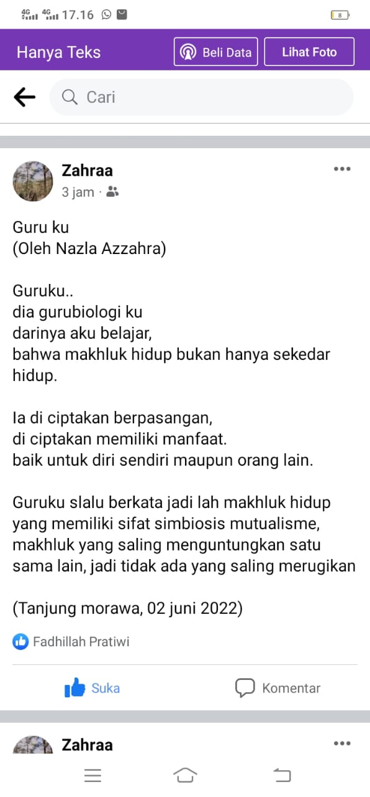

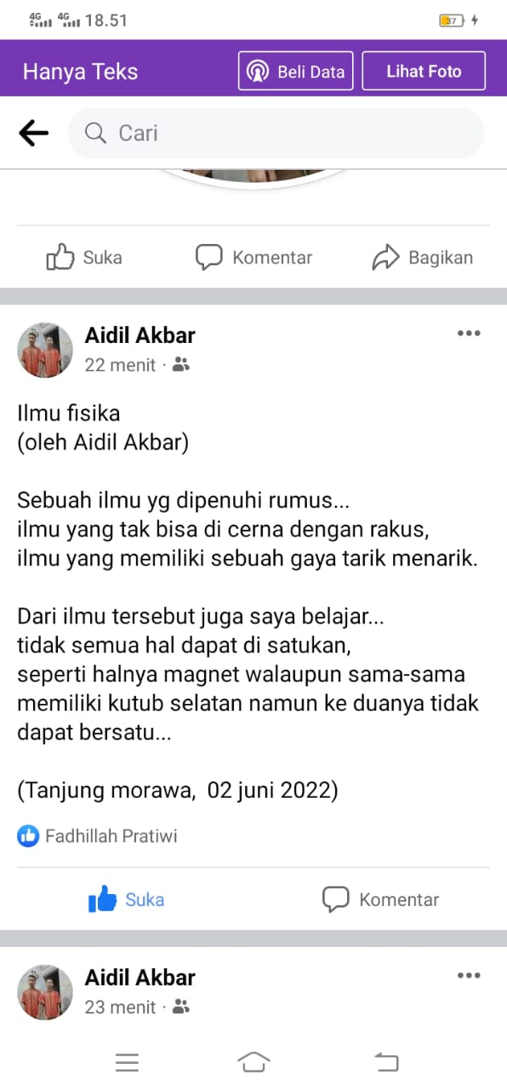
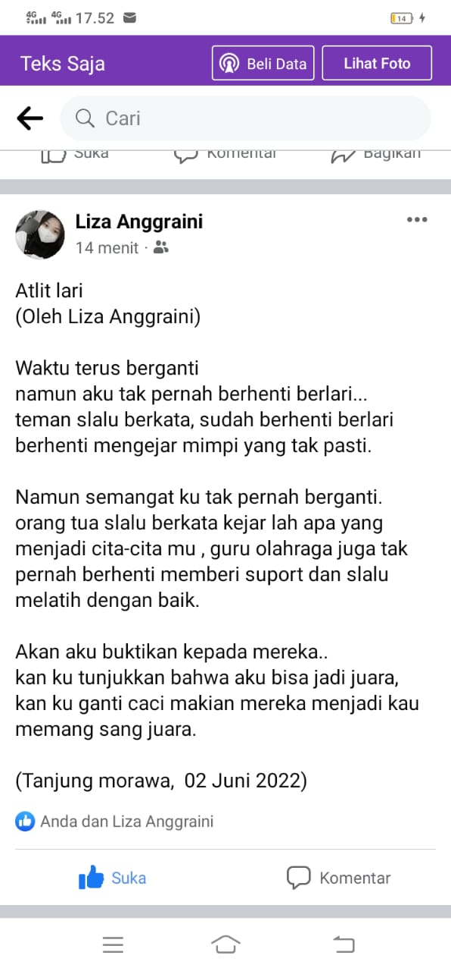

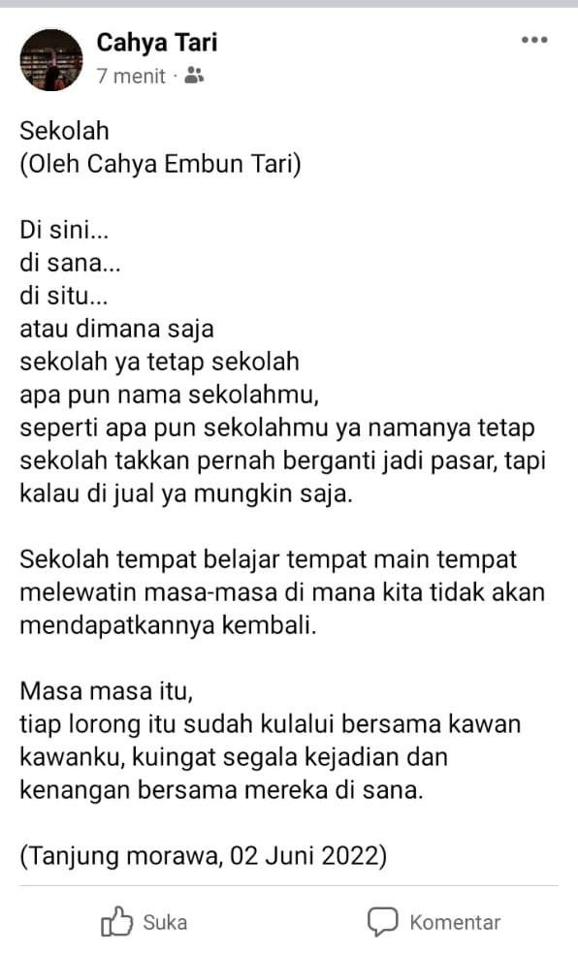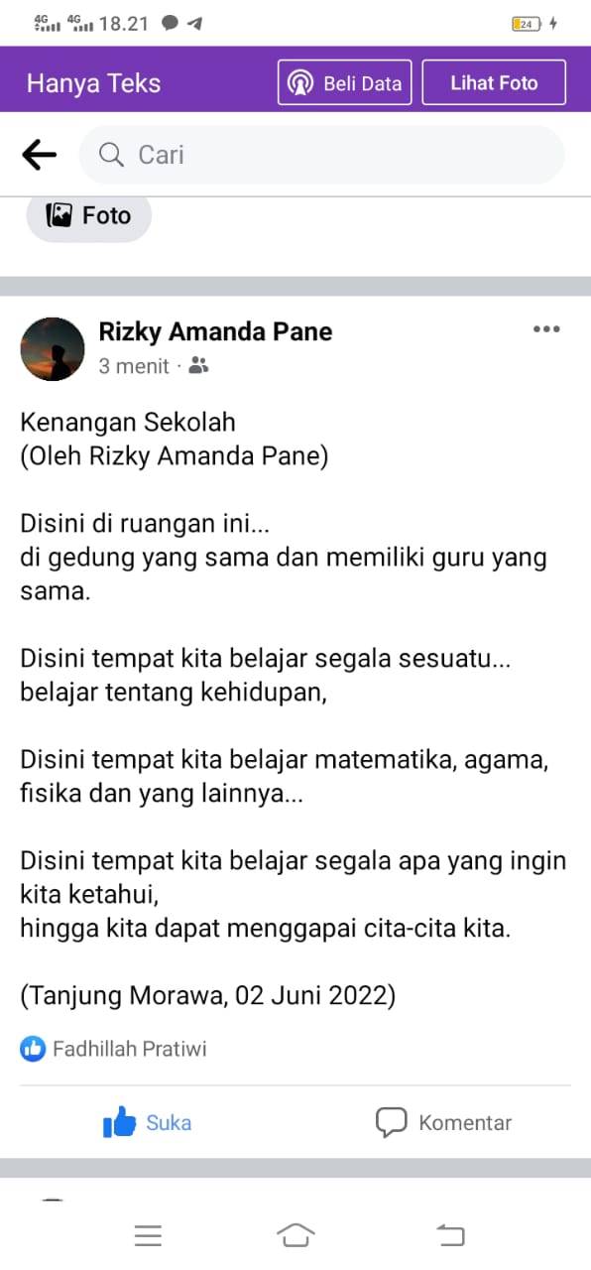

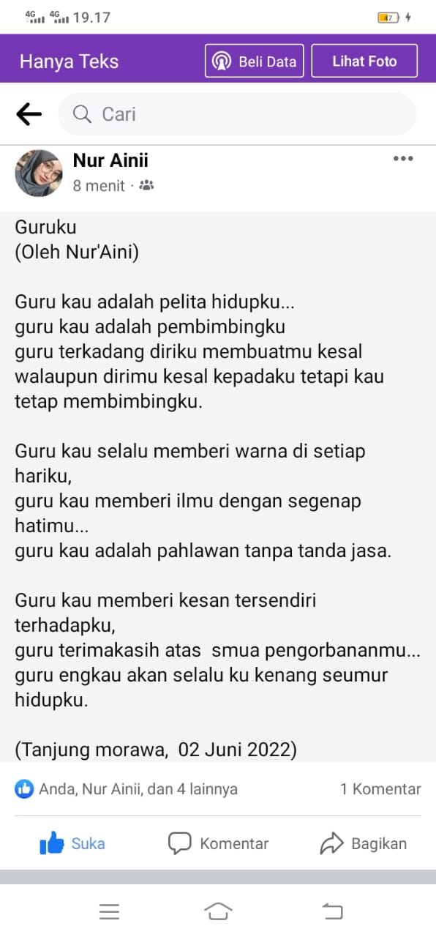
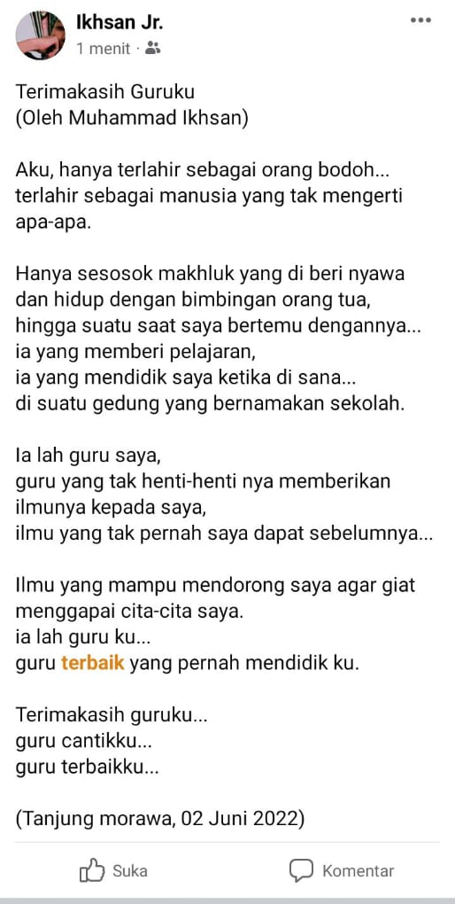

Lampiran V
DOKUMENTASI PENELITIAN
